실습 과제#12

1. 클래스

* 이름: GuessPanel
* 변수
  + - 1. secret: 비밀번호
      2. isEven: 홀짝 여부
      3. odd: 짝수 단추
      4. even: 홀수 단추
      5. correct: 정답 알림 레이블
      6. wrong: 오답 알림 레이블
      7. answer: 비밀번호 알림 레이블
  + 메소드
    - 1. 생성자 메소드
         * 변수

rand: 랜덤 객체 참조 변수

* + - * + 목적: 패널을 만든다
        + 알고리즘

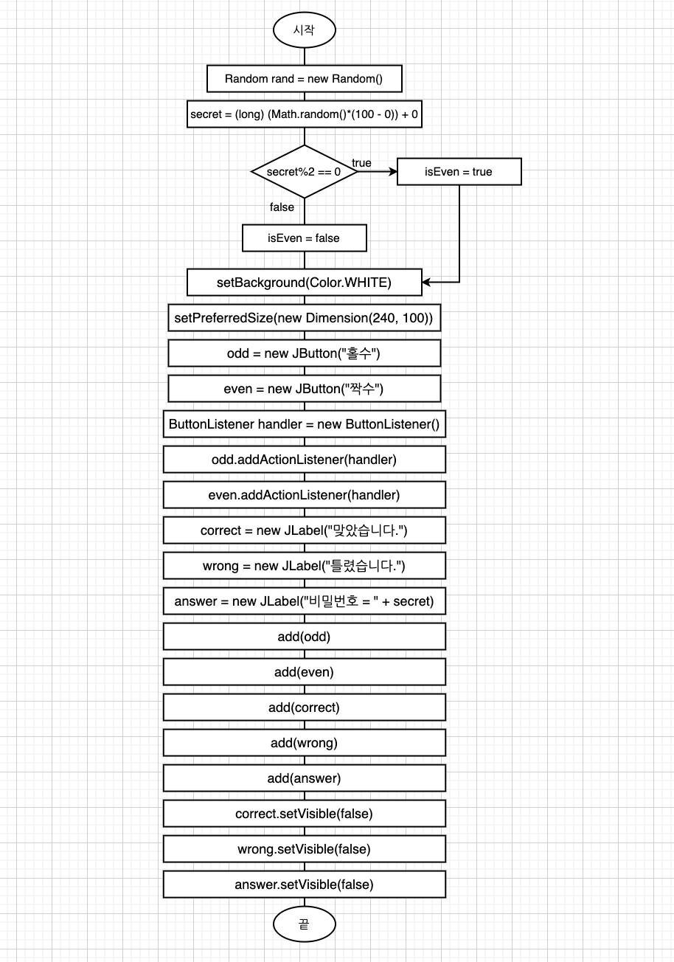

* + 내부클래스
    - 1. 리스너 클래스
         * 메소드

actionPerformed

알고리즘

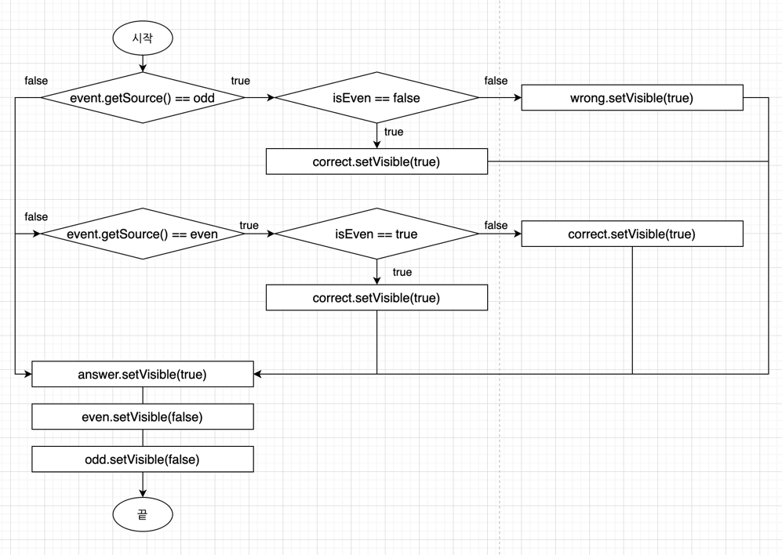

1. 클래스
   * 이름: Guess
   * 변수: x
   * 메소드
     + 1. main 메소드
          - 변수

frame: 프레임 객체 변수

newPanel: GuessPanel 객체 변수

* + - * + 알고리즘

